职业卫生检测技术服务信息公开表
用人单位  名称 | 青岛新奥燃气有限公司开发区团结路汽车加气站
用人单位注册地址 | 青岛市黄岛区经济技术开发区团结路1155号
联系人 | 张衷耀
报告编号 | ZY250155
项目组人员 | 王洪帅、贾健、张心
调查专业  技术人员名单 | 王洪帅、贾健 | 调查时间 | 2025.04.05 | 陪同人 | 张衷耀
采样专业  技术人员名单 | 贾健、张心 | 采样时间 | 2025.04.08 | 陪同人 | 张衷耀
检测专业  技术人员名单 | 常鑫钰、郭秀丽、吕祯 |  | 检测时间 | 2025.04.08~2025.04.14
影像资料  （调查影像资料及采样影像资料） | 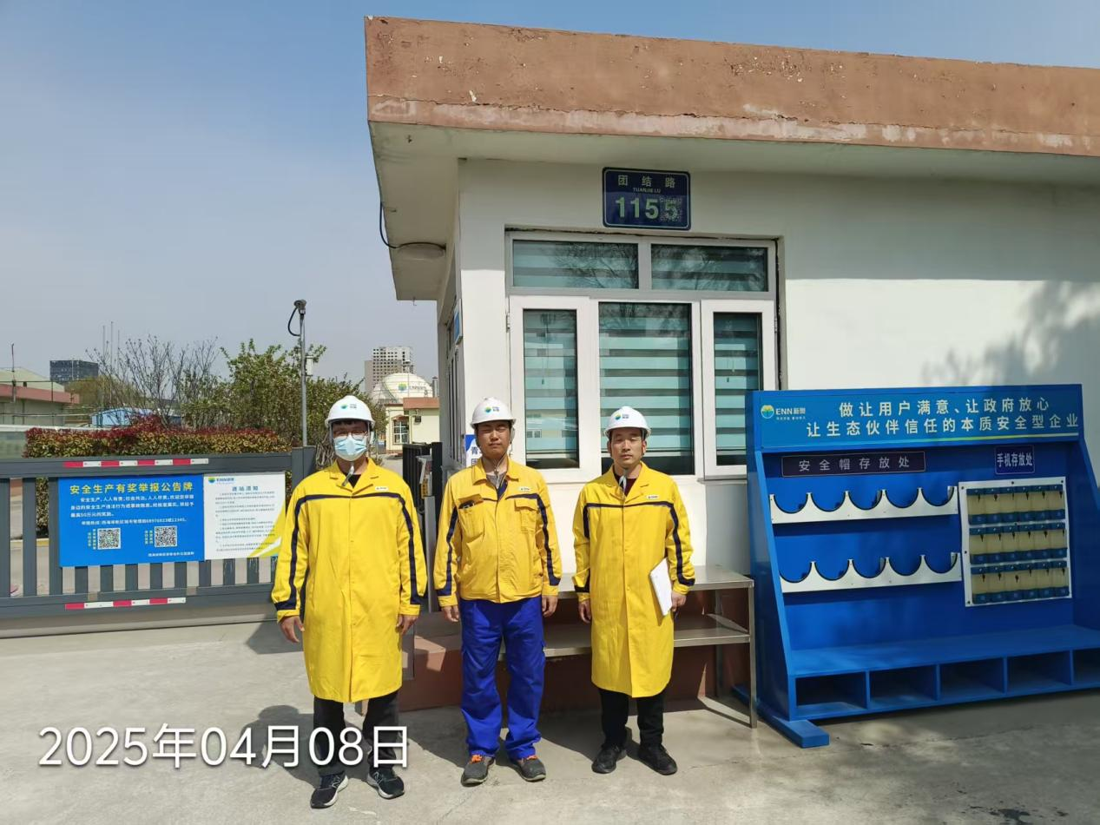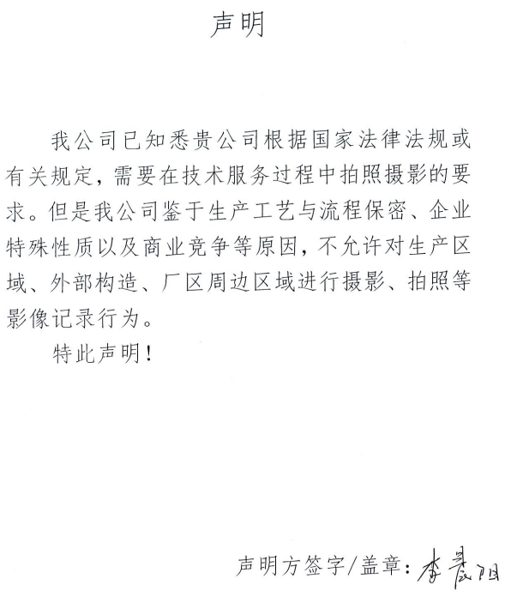
公示人：殷月锦 公示日期：2025.05.17

